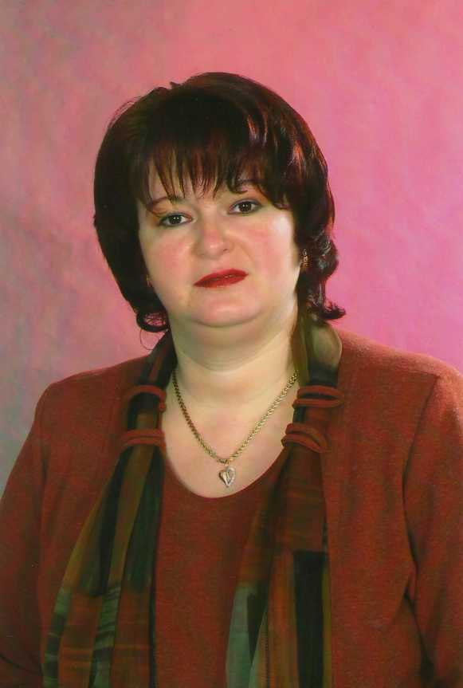
Гукалюк Ірина Олександрівна,

вчитель фізики
Тернопільської класичної гімназії
спеціаліст вищої кваліфікаційної
категорії, старший вчитель

Резюме
- прізвище, ім'я, по батькові Гукалюк Ірина Олександрівна
- e-mail hukaliuk@gmail.com
- адреса м. Тернопіль, пр. Злуки, 15/31
- місце роботи Тернопільська класична гімназія
- piк народження 12 липня 1968 р.
- освіта 1991 р. Львівський державний університет
ім. І.Я. Франка
- фахова спеціалізація фізик, викладач фізики
- володіння ПК користувач
- володіння мовами українська, російська, англійська
- нагороди та почесні звання:
2004 р. - Грамота Комунальної класичної гімназії
м. Тернополя;
2005 р. - Грамота управління освіти і науки
Тернопільської міської ради;
2006 р. - Подяка міського голови;
2008 р. - Грамота управління освіти і науки
Тернопільської обласної державної адміністрації;
2009 р. – Грамота управління освіти
Тернопільської
міської ради;
2010 р. – Грамота Тернопільської класичної
Гімназії;
Грамота Управління освіти і науки Тернопільської
міської ради 2011р.;
Подяка за участь у конкурсі редакції газети
«Шкільний світ» на кращу авторську статтю 2012 р.
Грамота управління культури і мистецтв
Тернопільської міської ради, 2013 р.
- педагогічний стаж – 20 років 9 місяців
- стаж класного керівника – 10 років
- публікації: - «Управління стресовими станами у підлітковому віці» , Збірник наукових праць № 63. Серія: Педагогічні та психологічні науки /; Національна академія Державної прикордонної служби України імені Б.Хмельницького; 2012 р. 200-205 с.
- подано до друку статтю «Секрети спілкування у конфліктній ситуації» у газету «Шкільний світ».
- практичний досвід роботи:
- вересень1991 р. – серпень 1996 р. – викладач
економіки ПТУ №1 м. Тернопіль;
- серпень 1996 р. – серпень 2001 р. – вчитель
фізики
ЗОШ №27;
з серпня 2001р. – вчитель фізики Тернопільської
класичної гімназії.
Тема досвіду: «Розвиток творчих здібностей учнів на уроках
фізики з використанням інноваційних технологій
навчання»
Опис досвіду:
Одним з найважливіших завдань загальноосвітньої школи є підвищення ефективності навчально-виховного процесу, активне впровадження сучасних методів навчання з метою забезпечення всебічного формування особистості учня, розвитку його творчих здібностей та наукового світогляду.
Розвиток інтересу до вивчення дисциплін природничого циклу набуває особливо важливого значення в загальноосвітніх закладах. У контексті цієї проблеми актуальними є розвиток творчих здібностей учнів в процесі вивчення фізики, що обумовлено новими тенденціями формування пізнавальної компетенції учнів у зв’язку з профільним навчанням та введенням незалежного оцінювання знань школярів.
Актуальність даної проблеми пов’язана з тим, що:
- розвиток і вдосконалення творчого мислення, особливо в період серйозних соціальних змін у нашій країні, дозволить школярам виробити навички знаходити ефективні рішення для розв’язання будь-яких проблем;
- набуття досвіду творчої діяльності дасть можливість майбутнім громадянам України досягти в житті бажаного результату, самореалізуватися.
Я розумію, що мислення – це вища форма активного відображення об’єктивної реальності, що складається з цілеспрямованого, опосередкованого й узагальненого пізнання суб’єктом істотних зв’язків і відносин, предметів і явищ, у творчому створенні нових ідей, у прогнозуванні подій і дій. Воно дає можливість людині переходити від споглядання явищ до розуміння їхньої сутності, до розкриття їхніх закономірних зв’язків і відносин. Завдяки цьому людина може впливати на навколишню дійсність. Мислення є результатом розвитку відображення, тому розвиток мислення виражається у змінах його змісту, формах і прийомах. Розрізняють репродуктивний і продуктивний, конвергентний і дивергентний типи мислення. Для пізнавального мислення характерні репродуктивний і конвергентний типи. Репродуктивне мислення засноване на тих пізнавальних здібностях, що гарантують міцне засвоєння так званих готових знань, точне відтворення того, що дається для заучування. Це здібності, в основному пам’ять і увага. Вони мають свою цінність, але їхній розвиток – лише частина навчання. Мислення конвергентного типу спрямоване на пошук кращого єдиного вирішення проблеми чи на пошук єдиної правильної відповіді на поставлене питання. Питання мислення вивчали Дж. Гілфорд та В. Дружинін.
Розвиток будь – якого процесу, у тому числі й мислення – процес якісний, пов'язаний з виникненням у різних сферах людської психіки новоутворень. Розвиток безпосередньо пов’язаний з діяльністю людини, яка передбачає наявність суб’єкта діяльності, предмета діяльності, засобів діяльності та результату діяльності. Розгортання процесу розвитку можна зобразити схемою:
становлення – зміна – рух – розвиток – творчість.
Творчість – продуктивна форма активності і самостійності людини. Її результатом є наукові відкриття, винаходи, створення нових музичних, художніх творів, вирішення нових завдань у праці лікаря, вчителя, художника, інженера тощо. Школа третього тисячоліття – це школа з творчо – обдарованими педагогами, які виховують творчо розвинутих учнів.
Одна з поширених точок зору на поняття “творчість” подається в роботах А.Т.Шумиліна, який пише: “Сучасна наука визначає творчість як процес створення нових духовних і матеріальних цінностей, як найвищий рівень пізнання”. Це процес розв’язання завдання, стан натхнення людини – спалах її енергетичного потенціалу, який розкриває межу невідомого, виокремлює його частину й перетворює його на відоме. Розрізняють наукову творчість, художню, літературну, педагогічну та інші види творчості.
Творчість – психологічно складний процес. У центрі його – уява, навколо неї задіяні інші психічні процеси: увага, пам’ять, мислення, які виявляються в тих знаннях, що є в людини. Уява доповнюється здібностями і вміннями, процес творчості може відбуватися лише за умови відповідного емоційного фону.
Показниками творчого мислення є гнучкість, швидкість, оригінальність. На їх розвиток можна впливати в процесі навчання фізики.
Шкільний курс фізики має величезні можливості для розвитку творчого мислення учнів. У практичній роботі розв’язанню цієї проблеми мені допомагають праці відомих методистів-фізиків: О.Бугайова (науковий метод пізнання), С.Гончаренка (формування наукового світогляду), Р.Малафєєва (творче мислення у проблемному навчанні), В.Разумовського (циклічність наукового пізнання), Л.Тарасова (узгоджений розвиток право- та лівопівкульного мислення), О.Сергєєва (наукове прогнозування та механізми інтуїції під час розв`язування творчих задач), Б.Кремінського (науковий стиль мислення), П.Атаманчука (керування навчально-пізнавальною діяльністю, спрямоване на розвиток творчої індивідуальності), О.Ляшенка (понятійне мислення), А.Павленка (мислення в процесі розв`язування і складання фізичних задач), Є.Коршака (науковий метод пізнання у розв`язуванні експериментальних задач), Н.Бабаєвої (розвиток розумової діяльності учнів), А.Давидьона (розвиток творчих здібностей), Н.Звєрєвої (природничо-наукове мислення), І.Коробової (розвиток дивергентного мислення).
До системи завдань творчого характеру, яка здатна забезпечити активну роботу мислення, можна віднести:
- інтегровані задачі (на складання та розв`язання);
- задачі на варіації, що містять вимогу дати якомога більше варіантів вирішення проблеми;
- завдання відкритого типу, в яких конкретно не обговорені умови протікання процесу. Такі задачі мають декілька правильних розв`язків у залежності від умов, що можуть змінюватися;
- задачі з розвитком змісту (на складання з даної задачі декількох інших або придумування вимог до задачі);
- завдання на розвиток творчої уяви як елемента дивергентного мислення – вигадування загадок, складання опорних конспектів, написання фантастичних творів, “перевтілення”, малювання фізичних явищ та інші;
- завдання, в яких необхідно передати зміст фрази іншими словами. Вони сприяють розвитку точності мислення, вміння побачити фізичну суть явища. Перераховані системи завдань я намагаюсь використовувати на уроках фізики та лабораторних роботах.
Розвиток творчого мислення я реалізовую шляхом залучення учнів до виконання різних видів навчальної роботи: розв’язування складних задач в групах, підготовка учнями міні-проектів для вивчення окремих тем різних розділів фізики, самостійні та контрольні роботи з диференційованими завданнями.
Як вчитель-предметник вважаю, що вся робота на уроках повинна бути спрямована на формування навичок певних умінь логічного мислення, вміння аналізувати та робити висновки. Практика на уроках показує, що цінність новітніх технологій полягає ще й у тому, що учень зі слабкими знаннями може стати в рівень з іншими дітьми використовуючи винахідливість та кмітливість, що іноді є важливішими від безпосередніх знань.
Переконана, що використання інноваційних технологій навчання дає великі переваги в розвитку навичок самостійної дослідницької роботи та розвитку творчих здібностей учнів. Зокрема: унаочнює абстрактні теоретичні поняття, моделює навчальні ситуації у просторі і часі, урізноманітнює методи, форми і прийоми навчання, сприяє сприйняттю значного обсягу матеріалу, дає можливість індивідуальному,груповому, колективному навчанню.
На уроках фізики часто практикую розвивати навички проектної діяльності учнів (дослідницькі, творчі, ігрові, інформаційні проекти). Наприклад,учні працюють над проектами у темах: «Умови плавання тіл», «Електричний струм у різних середовищах», «Альтернативні види енергії», «Види електростанцій». Як учитель, я зацікавлена в тому, щоб зробити процес навчання цікавим і продуктивним, залучити до роботи на уроці кожного учня, тим самим розвиваючи його особисті таланти та здібності, навчити самостійно мислити, розмірковувати, аналізувати, висловлювати власні думки. Інноваційні технології допомагають у реалізації поставленої мети, а створення і використання у навчанні мутимедійних програм не лише сприяють засвоєнню учнями програмового матеріалу, а й підвищують їх рівень знань, умінь і навичок.
На всіх етапах уроку намагаюсь використовувати інтерактивні методики, які обов’язково поєдную з традиційними. Робота в парах,у малих групах, використання інтерактивних прийомів «Мікрофон», «Акваріум», «Злови м’ячик», «Передай іншому». У старших класах практикую впровадження елементів так званих довгострокових проектів: дослідницьких та інформаційних, які використовую у вигляді випереджувальних завдань, для створення проблемних ситуацій у ході вивчення нового матеріалу та як підсумок на етапі закріплення, систематизації та узагальнення знань.
Вважаю, що інтерактивні форми та методи навчання предмету активізують самостійну роботу учнів, ведуть до ґрунтовного засвоєння і закріплення наукових знань, розвиває творче мислення, здатність до самостійного вирішення поставлених завдань.
Використання на уроках інноваційних методів навчання,які більш затратні в часовому вимірі, ніж, традиційні,вимагає особливого підходу і до оцінювання знань учнів. Тому найчастіше у якості форм поточного оцінювання використовую тести, експрес-опитування, фізичні диктанти, самостійні роботи.

